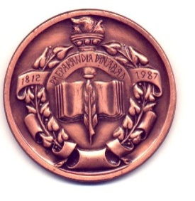
COLEGIUL NAŢIONAL
„PREPARANDIA-DIMITRIE ŢICHINDEAL”ARAD

310125 Arad, Bd Gen Dragalina nr 5 – 7, tel / fax 0257/281533,
email secretariat@tichindeal.ro

Concursul de matematică „Ioan Aron”

clasa a III-a
Etapa pe școală – 25.11.2022

- a) Efectuează:

2000 – (9 X 8 - 4 X 9 + 7 X 8 - 2)=

b) Treimea sfertului unui număr este 6. Află dublul numărului!
- a) Suma a trei numere este 772. Află al treilea număr, știind că primul este 273, iar al doilea număr este cu 79 mai mic decât primul număr .

b) Un dovleac cântărește cât 4 verze, o varză cât 4 gutui, iar o gutuie cât 2 mere. 2 dovleci cântăresc cât ... mere.

- a) Pune parantezele necesare pentru a obține rezultatele date:
3 + 3x7 = 42
5 + 5:5 + 5 = 1
6 + 6 – 6 + 6 = 0
b) Scrie numărul impar de patru cifre distincte care are:
- cifra unităților de mii este egală cu diferența dintre produsul ultimelor două cifre ale numărului și cel mai mic număr impar de două cifre mai mare decât 16
-cifra sutelor este egală cu o cincime din numărul 25
-cifra zecilor este egală cu întreitul lui 2
-cifra unităților este cel mai mic număr impar mai mare decât 1.

- La o fermă sunt 7 963 de găini, raţe şi curcani. Găini şi raţe sunt 5 644, iar raţe şi curcani sunt 4 050. Câte păsări de fiecare fel sunt?
Notă: Fiecare subiect valorează 7 puncte

